МИНИСТЕРСТВО ОБРАЗОВАНИЯ И МОЛОДЕЖНОЙ ПОЛИТИКИ СВЕРДЛОВСКОЙ ОБЛАСТИ

государственное автономное профессиональное образовательное учреждение Свердловской области «Уральский железнодорожный техникум»
(ГАПОУ СО «Уральский железнодорожный техникум», ГАПОУ СО «УрЖТ»)

РАССМОТРЕНО  Методическим советом ГАПОУ СО «УрЖТ» (протокол от «__» _________2023 № ____) | УТВЕРЖДЕНО  приказом ГАПОУ СО «УрЖТ»  от «___» _____2023 № _____-ОД

МЕТОДИЧЕСКИЕ РЕКОМЕНДАЦИИ
ПО ВЫПОЛНЕНИЮ И ОФОРМЛЕНИЮ ДИПЛОМНОЙ РАБОТЫ (ДИПЛОМНОГО ПРОЕКТА)
в государственном автономном профессиональном образовательном учреждении Свердловской области «Уральский железнодорожный техникум» (ГАПОУ СО «Уральский железнодорожный техникум», ГАПОУ СО «УрЖТ»)

Екатеринбург, 2023

Организация-разработчик: государственное автономное профессиональное образовательное учреждение Свердловской области «Уральский железнодорожный техникум», 620050 г. Екатеринбург, ул. Билимбаевская, 26.

Авторы: С. Н. Меньшенина, С.В. Сташкина
Редакторы: А. А. Исакова, Н. И. Добровлянина, В. А. Свяжина, И. С. Давыдюк
Рецензенты: Е. И. Слободчикова, Е. Ю. Потапова

Методические рекомендации по оформлению дипломной работы (дипломного проекта) предназначены для руководителей дипломными работами (проектами), обучающихся очной и заочной форм обучения всех специальностей и профессий ГАПОУ СО «Уральский железнодорожный техникум».

г. Екатеринбург
© УрЖТ. 2023

СОДЕРЖАНИЕ
1 | Общие положения | 6
2 | Оформление дипломной работы (дипломного проекта) | 8
3 | Структура дипломной работы (дипломного проекта) | 10
3.1 | Структура и содержание дипломной работы (дипломного проекта) | 10
3.2 | Требования к оформлению титульного листа | 11
3.3 | Требования к оформлению задания на дипломную работу (дипломный проект) | 13
3.4 | Требования к оформлению индивидуального графика выполнения дипломной работы (дипломного проекта) | 13
3.5 | Требования к оформлению бланка «Отзыв» | 13
3.6 | Требования к оформлению бланка «Рецензия» | 14
3.7 | Требования к оформлению бланка реферата | 15
3.8 | Содержание | 16
3.9 | Заключение | 17
3.10 | Список литературы | 17
4 | Порядок выполнения дипломной работы (дипломного проекта) и подготовка её к защите | 19
4.1 | Основные этапы выполнения и подготовки к защите дипломной работы (дипломного проекта) | 19
4.2 | Требования к экономической части дипломной работы (дипломного проекта) | 21
4.2.1 | Виды экономической части работы | 21
4.2.2 | Основные задачи экономической части | 21
4.2.3 | Правила написания экономической части | 22
5 | Защита дипломной работы (дипломного проекта) | 23
6 | Порядок оформления пояснительной записки | 24
6.1 | Оформление заголовков информационно-пояснительной части | 24
6.2 | Содержание | 25
6.3 | Приложение | 26
6.4 | Нумерация страниц | 27
6.5 | Оформление основного текста | 28
6.5.1 | Оформление переносов в тексте пояснительной записки | 28
6.5.2 | Параметры страницы основного текста пояснительной записки | 28
6.5.3 | Параметры основного текста пояснительной записки | 29
6.6 | Заголовки. Расположение текста на странице | 31
6.7 | Оформление пояснительной подписи к рисункам | 31
6.8 | Оформление таблиц | 33
6.9 | Оформление формул | 35
6.10 | Списки | 36
6.11 | Знаки препинания | 38
6.12 | Аббревиатуры | 39
6.13 | Нормоконтроль | 40
6.14 | Подготовка презентации для защиты дипломной работы (дипломного проекта) | 41
7 | Требования к оформлению графической части | 43
7.1 | Требования к оформлению чертежа | 43
7.2 | Требования к оформлению плакатов | 47
 | Список литературы | 50
 | Приложение А Пример оформления индивидуального графика выполнения дипломной работы (дипломного проекта)
 | Приложение Б Пример оформления титульного листа дипломной работы (дипломного проекта)
 | Приложение В Форма задания на дипломную работу (дипломный проект)
 | Приложение Г Форма отзыва о качестве дипломной работы (дипломного проекта)
 | Приложение Д Пример оформления списка литературы
 | Приложение Е Форма рецензии на дипломную работу (дипломный проект)
 | Приложение Ж Пример оформления реферата дипломной работы (дипломного проекта)
 | Приложение З Пример оформления содержания дипломной работы (дипломного проекта)

1 ОБЩИЕ ПОЛОЖЕНИЯ
  - Настоящие методические рекомендации определяют порядок организации выполнения, дипломной работы (дипломного проекта) (ДП) и устанавливают общие требования к структуре, содержанию и оформлению дипломной работы (дипломного проекта) (далее – Методические рекомендации).
  - Методические рекомендации разработаны в соответствии с:
- Федеральным законом от 29.12.2012 № 273-ФЗ «Об образовании в Российской Федерации»;
- Федеральными государственными образовательными стандартами среднего профессионального образования;
- приказом Минобрнауки России от 24.08.2022 № 762 «Об утверждении Порядка организации и осуществления образовательной деятельности по образовательным программам среднего профессионального образования»;
- приказом Минобрнауки России от 08.11.2021 № 800 «Об утверждении Порядка проведения государственной итоговой аттестации по образовательным программам среднего профессионального образования»;
- Методическими рекомендациями по организации учебного процесса по очно-заочной и заочной формам обучения в образовательных организациях, реализующих основные профессиональные образовательные программы среднего профессионального образования, направленными письмом Минобрнауки России от 20.07.2015 № 06-846;
- Уставом образовательной организации и иными локальными нормативными актами.
  - В настоящих Методических рекомендациях используются следующие понятия:
- выпускная квалификационная работа – форма итоговой аттестации, реализуемая в зависимости от осваиваемой образовательной программы среднего профессионального образования и в соответствии с федеральным государственным образовательным стандартом среднего профессионального образования, выполняется в следующих видах:
- дипломная работа (дипломный проект) - для выпускников, осваивающих программы подготовки специалистов среднего звена и программ подготовки квалифицированных рабочих, служащих;
- проектирование – форма учебного процесса, направленная на формирование у обучающихся компетенций, предусмотренных образовательной программой, а также практических навыков разработки конструкторских, технологических, информационно-коммуникационных, организационно-управленческих, технико-экономических и других научно-технических решений будущей профессиональной деятельности.
  - Целью проектирования является определение уровня специальной подготовки обучающегося, его способность и умение применять на практике освоенные знания, практические умения.
  - Основными задачами проектирования являются:
- выявление актуальности темы;
- обоснование постановки проблемы;
- выбор подхода к решению проблемы;
- развитие навыков самостоятельного и творческого подхода к решению конкретных задач;
- совершенствование навыков по проведению расчетов и составлению технико-экономического обоснования;
- обнаружение перспектив проделанной работы с точки зрения практической значимости.
  - Рекомендуется применять сквозное проектирование, при котором тема (или ее часть) последовательно разрабатывается в курсовых проектах (работах), а затем в дипломной работе (дипломном проекте) с постепенным ее расширением и углублением.

2 ОФОРмЛЕНИЕ дипломной работы (дипломного проекта)
Дипломная работа (дипломный проект) должны быть оформлены с учетом требований ГОСТ Р 7.0.97-2016 и Единой системы конструкторской документации (ЕСКД) и СТВ 2.51.17–2007.
Пояснительная записка предоставляется в сброшюрованном виде в твердой папке, гарантирующей надежное скрепление листов. Текстовая часть пояснительной записки выполняется на одной стороне листов основного формата белой бумаги А4 (ГОСТ 2.301).
Допускается использование листов основных и дополнительных форматов, больших, чем А4, в пояснительной записке, а также в качестве приложений, при условии, что их края после подгибки (ГОСТ 2.501) не будут выходить за установленные размеры основного формата А4.
Не допускается производить подчистки или закрашивания текстовых фрагментов (слов, словосочетаний, предложений, абзацев текста), а также фрагментов изображений. Не допускается оставлять следы механических повреждений листов, помарки, следы не полностью удаленного текста (графика) или изображения.
Не разрешается использовать компьютерные возможности акцентирования внимания на определенных терминах, применяя шрифты разной гарнитуры. На диаграммах и графиках допускается использование различной цветовой гаммы.
Текст дипломной работы (дипломного проекта) выполняется на листах без рамок (кроме листа содержания). Основной текст размещается после содержания. Каждый раздел и подраздел начинаются с заголовка в полном соответствии с записью в содержании работы.
Основная текстовая часть работы должна содержать нумерацию разделов (глав), подразделов, пунктов и подпунктов.
Разделы нумеруются по порядку номеров цифрами:
1
2
… и т.д.
В каждом из разделов подразделы нумеруются по правилу:
1.2
1.3...
4.1 и т.д., т.е., начиная с единицы на второй позиции.
В каждом из подразделов пункты нумеруются, начиная с 1, и далее — по порядку, опираясь на правило:
1.2.1
1.2.2
4.1.1... и т.д.

3 СТРУКТУРА дипломной работы (дипломного проекта)

3.1 Структура и содержание дипломной работы (дипломного проекта)
Форма и порядок оформления элементов дипломной работы (дипломного проекта) приведены в Приложениях. К методическим рекомендациям прилагаются шаблоны. Структуру и содержание дипломной работы (дипломного проекта), а также соотношение объемов отдельных разделов определяют выбранная тема и потребность проработки конкретных вопросов. Предлагается последовательность элементов дипломной работы (дипломного проекта), в которой они располагаются внутри самой дипломной работы (дипломного проекта):
- титульный лист;
- задание на дипломную работу (дипломный проект);
- индивидуальный график;
- реферат;
- рецензия специалиста на дипломную работу (дипломный проект);
- отзыв руководителя на дипломную работу (дипломный проект);
- содержание;
- введение;
- основной материал пояснительной записки;
- заключение;
- список литературы;
- приложения (по необходимости);
- графическая часть;
- презентация (по необходимости).
Предлагается следующее соотношение и содержание разделов дипломной работы (дипломного проекта) (объем указан в страницах печатного текста). Примерный объем дипломной работы (дипломного проекта) представлен в таблице 1.
Таблица 1 — Объем дипломной работы (дипломного проекта)
 | Дипломный проект (работа)
Пояснительная записка | 45–60 стр.
Введение | 1-2 стр.
Теоретическая и практическая части | 42–57 стр.
Заключение | 1–3 стр.
Список литературы | 1–2 стр.(10 – 15 наименований)
Графическая часть | 3 листа формата А-1 (либо 2 листа формата А-1 и презентация)
Приложения | объем не ограничен
Презентация на электронном носителе (по необходимости) | Минимум 10 слайдов, максимум 20 слайдов

Число подразделов в каждом разделе не должно быть слишком большим и должно отражать содержание дипломной работы (дипломного проекта).
Общий объем дипломной работы (дипломного проекта) должен составлять приблизительно 45-60 страниц печатного текста и 3 листа графической части, выполненной на листах формата А-1. Рекомендовано 1 лист графической части заменить презентацией дипломного проекта, которая записывается на диск и прикладывается к пояснительной записке дипломной работы (дипломного проекта) и сдается в учебную часть.

3.2 Требования к оформлению титульного листа
Титульный лист является первой страницей работы. Номер страницы на нем не ставится. Выполняется титульный лист на компьютере. Подписи и даты на титульном листе проставляются рукописным способом синими чернилами при помощи шариковой ручки. На титульном листе строго контролируется порядок проверки дипломной работы (дипломного проекта). Порядок проверки и подписей дипломной работы (дипломного проекта):
- руководитель дипломной работы (дипломного проекта);
- консультант по экономической части (при наличии);
- консультант по охране труда (при наличии);
- ответственный за нормоконтроль;
- студент-дипломник;
- заместитель директора по учебной работе.
Форма и порядок оформления титульного листа для дипломного проекта — в Приложении Б.
На рецензии дипломной работы (дипломного проекта) кроме подписи рецензента должна быть печать организации, в которой работает этот специалист.
Титульный лист дипломной работы (дипломного проекта), должен иметь обозначение, которое строится по следующему принципу:
- шифр учебного заведения: УРЖТ;
- шифр специальности:
23.02.01 Организация перевозок и управление на транспорте (по видам) (железнодорожный транспорт)
08.02.10 Строительство железных дорог, путь и путевое хозяйство
38.02.03 Операционная деятельность в логистике
27.02.03 Автоматика и телемеханика на транспорте (железнодорожный транспорт)
09.02.07 Информационные системы и программирование
23.02.06 Техническая эксплуатация подвижного состава железных дорог
09.02.06 Сетевое и системное администрирование;
- шифр документа:
ПЗ – пояснительная записка;
- номер задания – 00.
- шифр проекта (складывается из букв его названия):
ДП;
Например: УРЖТ.23.02.06.ПЗ.00.ДП

3.3 Требования к оформлению задания на дипломную работу (дипломный проект)
Задание на дипломную работу (дипломный проект) должно отражать основное содержание работы. Сроки выполнения его частей прописываются в индивидуальном графике. Задание заполняется руководителем и утверждается заместителем директора по учебной работе. Бланк задания печатается на листе формата А4 с двух сторон. Лист «Задание» не нумеруется, но считается в общем количестве страниц пояснительной записки. Пример заполнения бланка задания на дипломную работу (дипломный проект) приведен в Приложении В.

3.4 Требования к оформлению индивидуального графика выполнения дипломной работы (дипломного проекта)
Индивидуальный график выполнения дипломной работы (дипломного проекта) оформляется руководителем дипломной работы (дипломного проекта), утверждается протоколом Методического объединения соответствующей профессии или специальности и передается студенту под подпись. Студент выполняет дипломную работу (дипломный проект) в соответствии с индивидуальным графиком. Пример заполнения бланка индивидуального графика выполнения дипломной работы (дипломного проекта) приведен в Приложении А.

3.5 Требования к оформлению бланка «Отзыв»
По завершении дипломной работы (дипломного проекта) руководитель пишет краткий отзыв. Даётся характеристика работы по всем ее разделам и обосновывается возможность допуска обучающегося-дипломника к защите, указывается рекомендуемая оценка. Лист «Отзыв» не нумеруется, но считается в общем количестве страниц пояснительной записки.
В отзыве руководителя дипломной работы (дипломного проекта) отмечается:
- актуальность и соответствие содержания дипломной работы (дипломного проекта) заданию;
- полнота раскрытия темы;
- оценка качества выполнения дипломной работы (дипломного проекта)
- (самостоятельность, ответственность, умение применять теоретические знания в практической деятельности, степень выполнения и т. д.);
- теоретический уровень и практическая значимость дипломной работы (дипломного проекта);
- отзыв о дипломной работе (дипломном проекте) в целом и о его соответствии требованиям ФГОС по данной специальности.
Форма бланка листа отзыва для дипломной работы (дипломного проекта) — в Приложении Г.

3.6 Требования к оформлению бланка «Рецензия»
Каждая дипломная работа (дипломный проект), выполненная в соответствии с требованиями нормоконтроля и подписанная руководителем дипломной работы (дипломного проекта) (на титульном листе, бланке задания, листе содержания, на графической части), направляется на внешнее рецензирование.
Рецензирование работ ведется специалистами предприятий, организаций, преподавателями других образовательных учреждений, имеющими высшее образование по профилю специальности. Лист «Рецензия» не нумеруется, но считается в общем количестве страниц пояснительной записки.
Преимущественно рецензировать дипломную работу (дипломный проект) должны работники тех предприятий, где студент проходил преддипломную практику.
В этом случае в качестве рецензентов могут выступать главные специалисты, руководители депо, дистанций, отделений, цехов, отделов, лабораторий и служб предприятий и т.п.
Рецензия должна содержать краткие, но исчерпывающие ответы на следующие вопросы:
- заключение о соответствии дипломной работы (дипломного проекта) заданию;
- оценка качества выполнения каждого раздела дипломной работы (дипломного проекта);
- теоретическая и практическая значимость проекта (оценка степени разработки новых вопросов, оригинальности решений);
- общий вывод по работе и оценка по пятибалльной системе;
- замечания и вопросы по дипломной работе (дипломном проекте).
Рецензия должна быть подписана рецензентом с указанием занимаемой им должности и подтверждена печатью или штампом предприятия, на котором работает рецензент.
Бланк рецензии дипломной работы (дипломного проекта) приведен в Приложении Е.

3.7 Требования к оформлению бланка реферата
Реферат составляется в соответствии с ГОСТ 7.9 (ИСО 214). Реферат – краткое, точное изложение содержания дипломной работы (дипломного проекта).
Реферат должен содержать:
- сведения об объеме работы, количестве иллюстраций, таблиц, приложений, количестве источников литературы;
- тему дипломной работы (дипломного проекта);
- объект исследования;
- цель дипломной работы (дипломного проекта);
- краткое содержание вопросов, подлежащих разработке согласно заданию.
Объем реферата не должен превышать 1 страницы формата А4. Тип шрифта для основного текста Times New Roman, размер шрифта – 14 пт.
Пример составления реферата приведен в Приложении Ж.

3.8 Содержание
- Содержание — это путеводитель по дипломной работе (дипломному проекту) обучающегося. Его помещают в начале работы. Содержание включает в себя наименование всех разделов и подразделов с указанием номеров страниц, на которых помещается начало разделов (подразделов). Наименования разделов и подразделов должны быть написаны в той же последовательности и в той же словесной формулировке, в какой они приводятся в работе. Сокращение «стр.» в содержании не пишут.
Лист «СОДЕРЖАНИЕ» оформляется в рамке. В штампе все ФИО выполняются шрифтом Times New Roman, размером: 7 пт. Название темы — прописными буквами того же шрифта, размер подбирается самостоятельно. Шифры учебного заведения, специальности, документа, проекта, номер задания, номер группы выполняются шрифтом Times New Roman, размером 14 пт. Количество листов и текущий лист оформляются шрифтом Times New Roman, размером 11 пт.
Пример оформления содержания дипломной работы (дипломного проекта) – в Приложении 3.

3.9 Заключение
- В данном разделе дипломной работе (дипломном проекте) излагаются краткие выводы по всей работе в целом. Заключительная часть носит форму синтеза накопленной в основной части информации. Это последовательное, краткое, логически стройное изложение полученных результатов и их соотношение с общей целью и конкретными задачами, поставленными и сформулированными во введении.
В заключительной части следует привести обобщенные результаты, достигнутые лично автором, в обобщенном виде даётся характеристика и степень новизны, оценка разработанных мероприятий, преимущества внедрения предлагаемых социальных, технических и экономических решений, характеризуются основные положения и результаты выполненной работы, отмечаются те стороны проблемы, которые требуют для своего решения дальнейших углубленных исследований.

3.10 Список литературы
После заключения принято помещать список литературы. Каждый включенный в такой список литературный источник должен быть указан в тексте в виде ссылки на него. Ссылки на литературу указываются в конце абзаца в квадратных скобках, например, [5]. Цифра должна соответствовать номеру источника в списке литературы. Не следует включать в список литературы те источники, которые фактически не были использованы. Пример оформления списка литературы для дипломной работы (дипломного проекта) приводится в Приложении Д.
Литературные источники в списке перечисляются в следующем порядке:
- Нормативная документация:
- законы РФ;
- ГОСТы, СНиПы;
- стандарты;
- Правила;
- Руководства;
- Положения;
- инструкции (не старше 5 лет);
- акты, приказы, распоряжения, руководства;
- прочая литература.
- Прочая литература (статьи, книги, методические рекомендации и указании) перечисляется в алфавитном порядке.
- В последнюю очередь перечисляются интернет-источники с названием статьи, автора, с указанием адреса ресурса и даты обращения к источнику.

4 Порядок выполнения дипломной работы (дипломного проекта) и подготовки ее к защите

4.1 Основные этапы выполнения и подготовки к защите дипломной работы (дипломного проекта)
Соблюдение установленных сроков и последовательности выполнения дипломной работы (дипломного проекта) направлено на оптимизацию процесса достижения поставленных целей.
Рекомендуется определенная последовательность этапов выполнения работы:
- ознакомительный. Ознакомление обучающихся с перечнем тем дипломных работ (дипломных проектов), предлагаемых обучающимся. Выбор темы дипломной работы (дипломному проекту). Закрепление руководителей дипломных работ (дипломных проектов);
- написание дипломной работы (дипломного проекта) обучающимся, проведение индивидуальных консультаций с обучающимся:
  - подбор научной литературы, нормативной документации и ознакомление с ними, составление литературного обзора по проблеме исследования;
  - сбор и обобщение аналитических материалов, анализ;
  - разработка и обоснование рекомендаций. Доработка основной части работы по замечаниям руководителя работы;
  - написание введения и заключения работы;
  - оформление списка использованных источников и приложений.
- допуск к защите дипломной работы (дипломного проекта) работы;
- подготовка к защите дипломной работы (дипломного проекта).
Законченная дипломная работа (дипломный проект) в несброшюрованном виде представляется нормоконтролеру для проверки правильности ее оформления на соответствие требованиям. Работа передается руководителю дипломной работы (дипломного проекта) для составления письменного отзыва руководителя ДП. В нем особое внимание уделяется оценке выпускника по личностным характеристикам (ответственность, дисциплинированность, самостоятельность, активность, творчество, инициативность и т.д.), проявленным способностям к исследовательской деятельности, достигнутым результатам в формировании компетенций выпускника данной программы (приложение Г). Оценка руководителем не выставляется.
Перед защитой дипломной работы (дипломного проекта) (не позднее 7 рабочих дней) обучающимся представляются в государственную экзаменационную комиссию следующие документы: дипломная работа (дипломный проект), подписанная на титульном листе выпускником, руководителем дипломной работы (дипломного проекта), консультантами, нормоконтролером, рецензентом; задание на выполнение дипломной работы (дипломного проекта) с отметками сроков окончательной подготовки работы, подписанное руководителем ДП; отзыв руководителя ДП (без выставления оценки), презентационные материалы, раздаточные материалы, чертежи (плакаты).

4.2 Требования к экономической части дипломной работы (дипломного проекта)
4.2.1 Виды экономической части работы
Поскольку специальностей великое множество, расчеты для дипломного проекта для каждой из них будут иметь свои особенности. Но можно выделить два основных вида экономической части дипломного проекта:
- Акцент на выполняемую деятельность.
- Акцент на оборудование и техническое оснащение.
В первом случае, рассматривая организацию, мы уделяем больше внимания на организационные моменты, на кадровый потенциал, на основные показатели производства. Всё это нужно для выявления нынешнего состояния производства и прогнозирования изменений в результате оптимизации.
Во втором случае мы более детально изучаем характеристики имеющегося на предприятии оборудования и подсчитываем реальный экономический эффект, а также прогнозируем экономический эффект в результате технической модернизации.
4.2.2 Основные задачи экономической части работы
Основная цель подготовки экономической части дипломного проекта – это систематизация и углубление теоретических знаний, полученных в техникуме, а также умение применять их при расчете экономической эффективности на конкретных примерах.
Поэтому основными задачами при написании расчетов ДП будут:
Анализ критериев и показателей, определяющих себестоимость продукции (плановой калькуляции).
Проведение расчёта показателей плановой калькуляции (сметы затрат) в рамках определённого алгоритма действий.
В расчетах для диплома мы должны показать основную схему работы предприятия, а также определить какую пользу могут оказать результаты исследования для повышения экономической эффективности в работе организации.
Могут быть рассмотрены следующие компоненты:
- формирование прибыли;
- способы уменьшения затрат;
- затраты на внедрение проекта;
- экономический эффект за определённый отрезок времени;
- экономия по видам ресурсов, и пр.
4.2.3 Правила написания экономической части диплома
Основные правила, которые необходимо соблюдать при написании расчетного раздела дипломного проекта:
Экономическая часть должна обязательно перекликаться с теоретической частью диплома, вытекать из неё.
Для написания экономической части нужно использовать первичную информацию, т.е. писать расчетную часть надо с опорой на собранную документацию.
Старайтесь использовать современные методики для анализа.
Постарайтесь подобрать наиболее действенные способы для решения выявленных проблем.
Свои исследования оформляйте графически (схемы, таблицы, диаграммы, графики).
В конце экономического раздела следует сделать собственные выводы по всем этапам исследования. Ведь именно ваши выводы придают вашей работе определённую ценность и показывают вашу компетентность дипломной работы (дипломного проекта).

5 Защита дипломной работы (дипломного проекта)
Защита дипломной работы (дипломного проекта) проводится на открытом заседании государственной экзаменационной комиссии (далее – ГЭК) согласно положению о ГЭК.
Порядок защиты:
секретарь ГЭК объявляет фамилию, имя и отечество выпускника, название работы;
доклад продолжительностью не более 8-10 минут, в течении которых он должен кратко сформулировать актуальность, цель и задачи работы, изложить основные выводы и рекомендации, обосновать их эффективность. Обучающийся может пользоваться заранее подготовленным тезисами доклада и обязательно использовать иллюстрированный материал;
после окончания доклада члены ГЭК и присутствующие на защите предлагают обучающемуся вопросы, имеющие непосредственные отношение к теме работы;
выступление руководителя работы, а в случае его отсутствия секретарь ГЭК зачитывает отзыв руководителя (при необходимости); председатель ГЭК предоставляет желающим слово для выступления, после чего объявляет об окончании защиты;
после окончания открытой защиты проводится закрытое заседание ГЭК (возможно с участием руководителей), на котором определяются итоговые оценки. После закрытого обсуждения председатель объявляет решение ГЭК обучающимся. Протокол заседания ГЭК ведется секретарем. В него вносятся все заданные вопросы, особые мнения, решение ГЭК об оценке.

6 ПОРЯДОК ОФОРМЛЕНИЯ ПОЯСНИТЕЛЬНОЙ ЗАПИСКИ

6.1 Оформление заголовков информационно-пояснительной части
Заголовки «СОДЕРЖАНИЕ», «ВВЕДЕНИЕ», «ЗАКЛЮЧЕНИЕ», «СПИСОК ЛИТЕРАТУРЫ», «ПРИЛОЖЕНИЕ А, Б, В … Я» располагаются по центру, без абзацного отступа и оформляются прописными буквами, тип шрифта – TimesNewRoman, размер шрифта – 14 пт, начертание – обычное, интервал – междустрочный (1,5), интервал перед абзацем – 0, интервал после абзаца – 42 пт, первая строка – абзацного отступа нет.
Включение настроек абзаца представлено на рисунке 1.

Рисунок 1 — Включение настроек абзаца
Настройки отступов и интервалов оформления заголовков «СОДЕРЖАНИЕ», «ВВЕДЕНИЕ», «ЗАКЛЮЧЕНИЕ», «СПИСОК ЛИТЕРАТУРЫ», «ПРИЛОЖЕНИЕ А, Б, В …» представлены в свойствах абзаца на рисунке 2.
Рисунок 2 — Свойства абзаца

6.2 Содержание
Содержание дипломной работы (дипломного проекта) размещается в рамке установленного образца, Шаблон 7. Основной текст содержания оформляется после соответствующего заголовка в виде таблицы с невидимыми границами, состоящей из трех столбцов. Рабочий вариант таблицы представлен на рисунке 3.
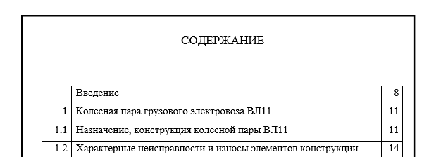
Рисунок 3 — Рабочий вариант таблицы основного текста содержания
Параметры основного текста содержания указаны в таблице 2. Оформляются через настройки: «Шрифт», «Абзац».
Таблица 2 — Параметры оформления текста содержания
Параметры
 | Номера разделов и подразделов | Наименование разделов и подразделов | Номера страниц
1 | 2 | 3 | 4
Шрифт | TimesNewRoman | TimesNewRoman | TimesNewRoman
Размер | 12 пт | 12 пт | 12 пт
Начертание | Обычное | Обычное | Обычное
Интервал междустрочный | 1,0 | 1,0 | 1,0
Интервал перед | 0 | 0 | 0
Интервал после | 0 | 0 | 0
Первая строка | нет | нет | нет
Выравнивание | По правому | По левому | По правому
После номера и текста точка не ставится

6.3 Приложение
Приложения обозначают заглавными буквами русского алфавита, начиная с А (за исключением букв Ё, З, Й, О, Ч, Ь, Ы, Ъ). После слова «ПРИЛОЖЕНИЕ» следует буква, обозначающая его последовательность.
В приложении обязательно должен быть указан статус (обязательное, справочное, рекомендуемое, информационное) и заголовок приложения.
Если в работе одно приложение, оно обозначается «ПРИЛОЖЕНИЕ А».
Все приложения должны быть перечислены в содержании работы с указанием их номеров и заголовков. Если есть приложение, то его название прописывается в содержании, а страница не пронумерована и в содержании не обозначена.
Если приложение размещено на странице альбомной ориентации, то оно подшивается к пояснительной записке по левому краю, правый край подгибается по ширине страницы основного текста.
Параметры страницы «Приложение» представлены на рисунке 4.

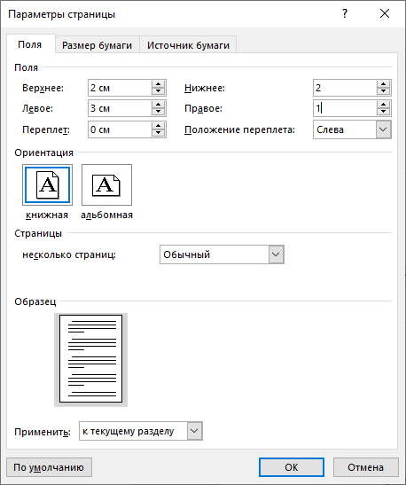
Рисунок 4 — Параметры страницы «Приложение»

6.4 Нумерация страниц
Первые 6 листов — титульный лист, задание, индивидуальный график выполнения дипломной работы (дипломного проекта), рецензия, отзыв, реферат — не нумеруются, но считаются. Странице «Содержание» присваивается номер 7, который проставляется в штампе. Если рецензия или отзыв состоят из двух или более страниц, то номер страницы содержания является цифрой, следующей по порядку (8, 9, 10, …). Если содержание располагается на двух и более страницах, то странице «ВВЕДЕНИЕ» присваивается следующий номер за последней страницей содержания.
Для основного текста пояснительной записки номер страницы ставится арабскими цифрами внизу страницы с правого края. Листы «ПРИЛОЖЕНИЕ А, Б, В …» не нумеруются.

6.5 Оформление основного текста

6.5.1 Оформление переносов в тексте пояснительной записки
В основном тексте переносов быть не должно. Включение / выключении функции расстановки переносов представлено на рисунке 5.

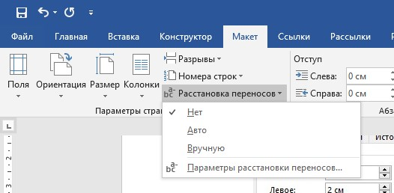
Рисунок 5 — Включение функции переносов

6.5.2 Параметры страницы основного текста пояснительной записки
Поля: верхнее – 2, нежнее – 2, левое – 3, правое – 1.
Ориентация – книжная.

6.5.3 Параметры основного текста пояснительной записки
Основной текст пояснительной записки оформляется стилем Обычный. Шрифт – Times New Roman, начертание – Обычный, размер – 14. Параметры шрифта стиля Обычный представлены на рисунке 6.
Рисунок 6 — Параметры шрифта стиля Обычный
На рисунке 7 показаны параметры абзаца стиля Обычный. Выравнивание – по ширине. Уровень – Основной текст. Отступ: слева – 0 см, справа – 0 см. Первая строка: отступ – 1,25 см. Интервал: перед – 0 пт., после – 0 пт. Междустрочный интервал – 1,5 строки.

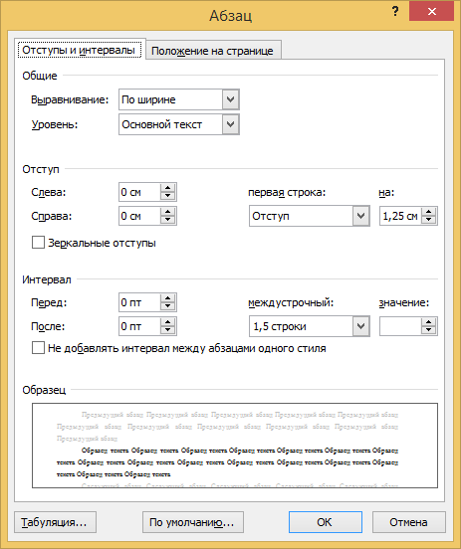
Рисунок 7 — Параметры абзаца стиля Обычный
Положение на странице стиля Обычный представлено на рисунке 8.
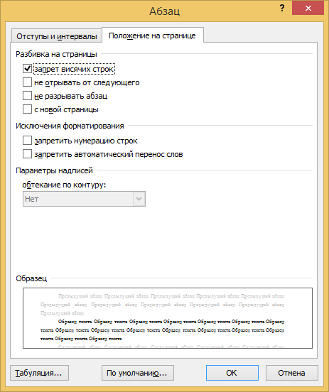
Рисунок 8 — Положение на странице

6.6 Заголовки. Расположение текста на странице
Каждый раздел начинается с новой страницы. Внутри раздела не должно быть пустого места на странице (перед рисунками и таблицами и после них).
Максимально могут остаться незаполненными 2–3 строки.
Последняя страница раздела, введения и заключения должна быть заполнена не менее чем на треть.
Если раздел включает несколько подразделов, то после заголовка раздела в следующей строке размещается заголовок подраздела. Параметры оформления заголовков разделов и подразделов представлены в таблице 3 данных методических рекомендаций.
Таблица 3 — Параметры оформления заголовков разделов и подразделов
 | Заголовок раздела | Заголовок подраздела
Шрифт | TimesNewRoman
Размер | 14 пт | 14 пт
Начертание | Обычное
Выравнивание | По ширине
Отступ первой строки | 0 | 0
Интервал перед | 0 пт | 24 пт
Интервал после | 42 пт | 24 пт
Междустрочный интервал | 1,5 | 1,5
 | Все прописные  С новой страницы | Первая буква заглавная (как в предложениях)
 | Без переносов в словах, без сокращений, без точки после номера и в конце разделов и подразделов

6.7 Оформление пояснительной подписи к рисункам
Шрифт: TimesNewRoman, 14 пт, цвет Авто (черный).
Абзац: запретить автоматический перенос слов.
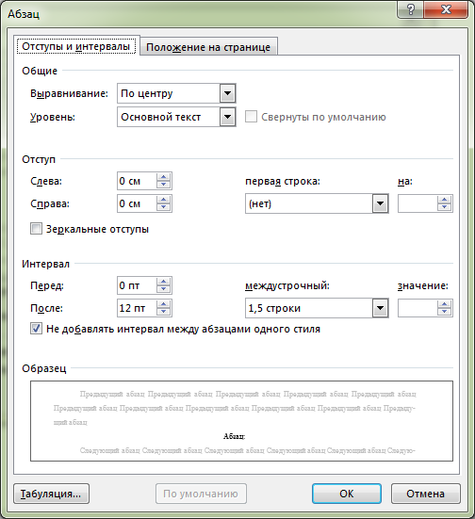
Рисунок 9 — Параметры стиля Рисунок
Слово «Рисунок» пишется с заглавной буквы, затем ставится пробел, номер рисунка по порядку в документе, далее пробел, длинное тире (Ctrl+Alt+Num-), пробел и название с заглавной буквы. Точка в конце названия не ставится, переносы и сокращения слов не допускаются. При ссылках на иллюстрации следует писать «…в соответствии с рисунком 1…» или «…схема представлена на рисунке 2...».
Все иллюстрации должны иметь наименование. Иллюстрации могут иметь пояснительные данные (подрисуночный текст). Подрисуночный текст оформляется шрифтом Times New Roman, размер шрифта – 12 пт. Слово «Рисунок» и его наименование помещают после пояснительных данных (подрисуночного текста) и располагают под рисунком (в центре) без интервала и без абзацного отступа следующим образом:
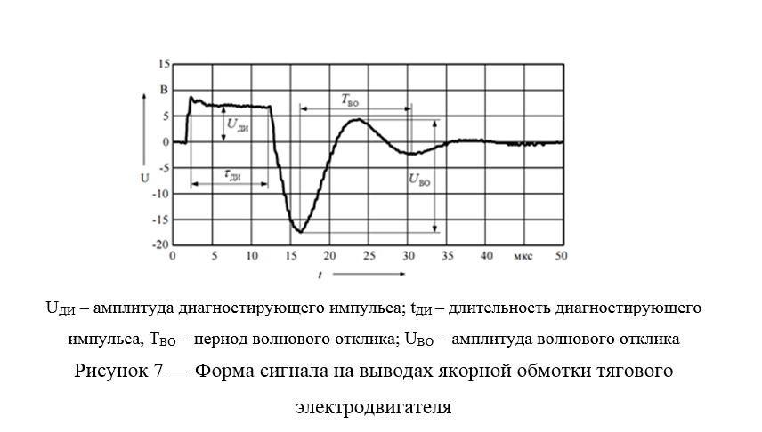
Рисунок 10 — Пример оформления подписи к рисунку

6.8 Оформление таблиц
Слово «Таблица» пишется с заглавной буквы, затем ставится пробел, номер таблицы по порядку в документе, далее пробел, длинное тире (Ctrl+Alt+Num-), пробел и название с заглавной буквы. Точка в конце названия не ставится, переносы и сокращения слов не допускаются. При ссылках на таблицы в тексте следует писать «…в соответствии с таблицей 1…» или «…данные представлены в таблице 2...».
Все таблицы должны иметь название, которое начинается с заглавной буквы, с новой строки, без абзацного отступа. «Продолжение таблицы» и «Окончание таблицы» оформляется таким же образом.
Абзац: запретить автоматический перенос слов.
Текст в таблице: шрифт TimesNewRoman, 10 пт или 12 пт.; размер шрифта во всех таблицах пояснительной записки должен быть одинаковым; цвет – Авто (черный); междустрочный интервал 1,0 пт.
Шрифт: TimesNewRoman, 12 пт, цвет – Авто (черный).
Графа «№ п/п» в таблицах стандартом не предусмотрена. Если нумерация параметров объектов или других соответствующих наименований строк необходима, то она проставляется непосредственно в первой графе таблицы у заголовков строк. Все таблицы располагаются в книжной ориентации. Если таблица не умещается на данный лист, то она выносится в приложение.
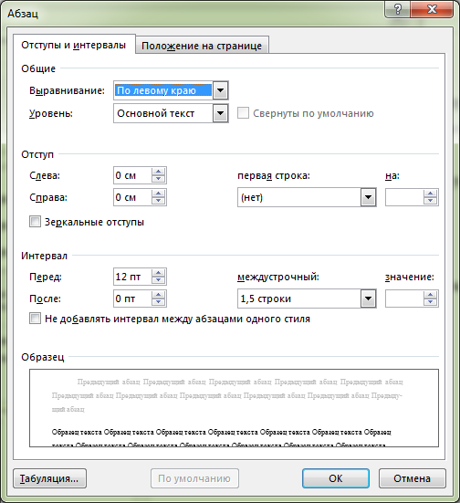
Рисунок 11 — Параметры оформления подписи к таблице
Пример оформления таблицы представлен в таблице 4.
Таблица 4 — Оформление таблицы, размещенной на одной странице
Шапка | Шапка | Шапка

Если таблица не помещается на одной странице, то при разрыве её необходимо на следующей странице написать «Продолжение таблицы …» (или «Окончание таблицы …»). Шапка таблицы не дублируется. В начале таблицы добавляется строка с нумерацией столбцов. В каждой части таблицы строка с нумерацией столбцов повторяется.
Пример оформления:
Таблица 5 — Пример оформления таблицы, занимающей две и более страницы
Шапка | Шапка | Шапка
1 | 2 | 3
Продолжение таблицы 5
1 | 2 | 3
Окончание таблицы 5
1 | 2 | 3

6.9 Оформление формул
Из текста формулу необходимо выносить на обособленную строку. Сверху и снизу она должна быть обрамлена дополнительными пустыми строчками.
Под формулой необходимо выписать объяснение всех использованных в ней коэффициентов и условных обозначений, с указанием размерности (в случае если коэффициент не имеет размерности, следует указывать – безразмерная величина). Запись идет в порядке появления символа в формуле. Если одни и те же символы встречаются в нескольких формулах, то разъяснения к ним даются только один (первый) раз.
Проставляется сквозная нумерация.
Номер формулы помещается в круглые скобки.
Нумерацию выравнивают по правой стороне страницы.
Формулы размещаются по центру страницы и оформляются 16 пт без абзацного отступа.
Если формула или уравнение не умещаются в одну строку, то они должны быть перенесены после знака равенства «=» или после знаков плюс «+», минус «–», умножение «∙», деление «:» или других математических знаков.
Рисунок 12 — Пример оформления формулы

6.10 Списки
Списки бывают маркированными и нумерованными.
Маркированные списки:
- каждый пункт начинается со строчной буквы;
- заканчивается точкой с запятой;
- маркер находится в положении 1,25 см;
- знак табуляции в положении 2 см;
- отступ слева – 0 см (это значит, что все строки пункта, не содержащие маркера, не имеют отступа);
- последний пункт заканчивается точкой.
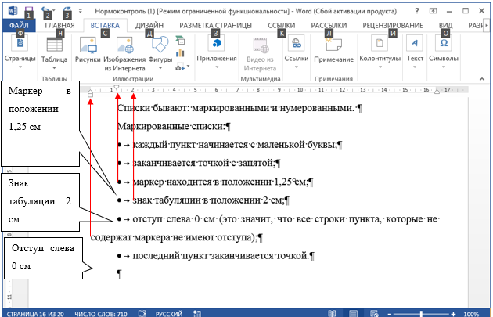
Рисунок 13 — Параметры оформления списков
Многоуровневые списки оформляются следующим образом:
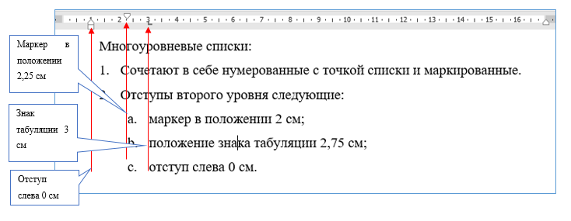
Рисунок 14 — Оформление многоуровневых списков
Нумерованные списки бывают двух видов:
- нумерованные с точкой;
- нумерованные со скобкой.
Списки, нумерованные с точкой:
- Каждый пункт начинается с заглавной буквы.
- Каждый пункт заканчивается точкой.
- Применяются в тех случаях, когда пункты содержат одно и более предложений, или каждый пункт представляет собой законченную мысль.
- Отступы — такие же, как в маркированных списках.
Списки, нумерованные со скобкой:
- правила оформления такие же, как у маркированных списков;
- применяются для последовательностей и иерархий.
Многоуровневые списки:
- Сочетают в себе и нумерованные с точкой, и маркированные списки.
- Отступы второго уровня следующие:
  - маркер в положении 2 см;
  - положение знака табуляции — 2,75 см;
  - отступ слева — 0 см.

6.11 Знаки препинания
В тексте пояснительной записки необходимо использовать треугольные кавычки «». Пример применения кавычек: «слово».
Обозначения знаком представлены в таблице 6.
Таблица 6 — Способы ввода с клавиатуры
Знак |  | Сочетание клавиш |  | Применение
Дефис | - | С клавиатуры |  | веб-дизайнер, когда-то  во-первых, физ-ра  ковер-самолет  (то есть как соединительный знак в сложносоставных словах)
Короткое тире | – | Alt+0150 | Ctrl+Num- | 1941–1945  Дели–Сидней
Длинное тире | — | Alt+0151 | Ctrl+Alt+Num- | Чай — с кардамоном и специями — был душист и превосходен.
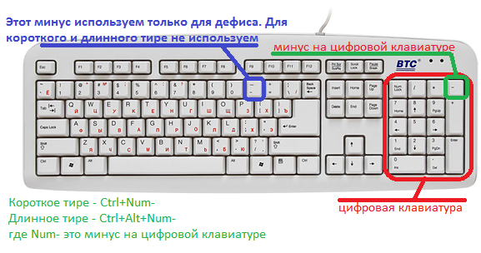
Рисунок 15 — Способы ввода с клавиатуры

6.12 Аббревиатуры
Все аббревиатуры должны быть расшифрованы в том месте текста, где они встречаются первый раз. Расшифровывать необходимо в том падеже, в котором данная аббревиатура употреблена в предложении. Сначала идет расшифровка аббревиатуры, потом в круглых скобках сама аббревиатура. Далее по тексту можно использовать эту аббревиатуру без расшифровки.
Например, инструкция по охране труда для слесаря по ремонту электроподвижного состава (ЭПС).
ВАЖНО!
Сокращение названия страны Российская Федерация в виде аббревиатуры РФ не допустимо. Во всем тексте пояснительной записки необходимо писать название страны полностью.
Названия министерств необходимо писать полностью. Варианты типа «Минфин» или «Минобр» или «МПС» не допустимы.

6.13 Нормоконтроль
Прежде, чем отправить работу на нормоконтроль убедитесь, что:
- Это законченный итоговый документ. Пояснительная записка подписана руководителем и консультантами.
- Первые 7 листов — титульный лист, задание, индивидуальный график выполнения дипломной работы (дипломного проекта), рецензия, отзыв, реферат, содержание — приложены к пояснительной записке в установленном данными методическими рекомендациями порядке. Есть все составляющие части работы.
- Правильно проставлена нумерация страниц.
- Выключены автопереносы в основном тексте.
- Если есть приложения, то их названия прописаны в содержании, а страница не пронумерована и в содержании не обозначена.
- Стоят треугольные кавычки.
- Тире и дефисы стоят каждый на своем месте.
- Списки в работе промаркированы и пронумерованы одинаково, в соответствии с методическими рекомендациями.
Графическая часть дипломной работы (дипломного проекта) предоставляется на нормоконтроль дважды:
- первый нормоконтроль — плакаты и чертежи предоставляются в электронном виде для согласования (в графических редакторах: Автокад, visio, Компас);
- второй нормоконтроль — итоговый вариант графической части предоставляется в печатном виде на бумаге формата А1 для подписания консультантом и для утверждения заместителем директора по учебной работе;
При невыполнении хотя бы одного из этих пунктов работа возвращается на доработку.

6.14 Подготовка презентации для защиты дипломной работы (дипломного проекта)
Общие требования к оформлению презентации:
- Презентация начинается с титульного слайда (пример ниже).
- Читаемость (видимость из любой точки помещения и с различных устройств).
- Каждый новый слайд должен начинаться с заголовка.
- Презентация должна быть зациклена (на панели инструментов найти Слайд-шоу / Настройка слайд-шоу; поставить галочку «непрерывный цикл до нажатия клавиши ESC»).
- Наличие лаконичных заголовков, маркированных и нумерованных списков. Заголовки должны привлекать внимание аудитории и обобщать основные положения слайда. В заголовках должны быть как прописные, так и строчные буквы.
- Использовать табличные формы представления информации (диаграммы, схемы) для иллюстрации важнейших фактов, что даст возможность подать материал компактно и наглядно.
- Графика должна органично дополнять текст.
- Всю текстовую информацию нужно тщательно проверить на отсутствие орфографических, грамматических, стилистических и пунктуационных ошибок.
- Размер шрифта: 24–54 пункта (заголовок), 18–36 пунктов (обычный текст).
- Текст слайда выравнивать «по ширине».
- Цвет шрифта и цвет фона должны контрастировать, но не резать глаза (текст должен хорошо читаться).
- Тип шрифта: для основного текста гладкий шрифт без засечек (Arial, Tahoma, Verdana), для заголовка можно использовать декоративный шрифт, если он хорошо читаем
- Курсив, подчеркивание, жирный шрифт, прописные буквы рекомендуется использовать только для смыслового выделения фрагмента текста.
- Лучшее сочетание цветов шрифта и фона: черный на белом.
- Цветовая схема должна быть одинаковой для всех слайдов.
- Цветовая гамма должна состоять не более чем из двух-трех цветов.
- Каждый слайд должен отражать одну мысль.
- Всего на слайде должно быть не более 10 строк.
- Глаголы должны быть в одной временной форме.
- Не стоит чрезмерно насыщать презентацию анимационными эффектами и переходами.
Рисунок 16 — Пример титульного слайда

7 ТРЕБОВАНИЯ К ОФОРМЛЕНИЮ ГРАФИЧЕСКОЙ ЧАСТИ
Графическая часть должна состоять из двух единиц (на усмотрение студента и дипломного руководителя):
- Два чертежа
- Два плаката
- Чертеж и плакат
7.1 Требования к оформлению чертежа
Электрические схемы должны выполняться в соответствии с правилами, установленными ГОСТ 2.701-84, ГОСТ 2.702-75, ГОСТ 2.708-81, ГОСТ 2.710-81, ГОСТ 2.721-74, ГОСТ 2.756-76 и др.
Тепловые схемы выполняются согласно ГОСТ 21.206-93, ГОСТ 21.403-80 и др. Гидравлические и пневматические схемы следует выполнять согласно ГОСТ 2.701-84, ГОСТ 2.704-76 и ГОСТ 2.721-74, причем их элементы изображают в виде условных графических обозначений по ГОСТ 2.780 -68 — ГОСТ 2.782-68 и ГОСТ 2.784-70.
ГОСТ 2.301 устанавливает форматы чертежей. Формат чертежа
определяется размерами внешней рамки, выполненной тонкой линией.
Линии рамки наносят на расстоянии 5мм от края формата и выполняют сплошной основной линией. Для брошюровки чертежей оставляют у левого края листа свободное поле шириной 20 мм.
На каждом формате в нижнем правом углу делается основная надпись по ГОСТ 2.104-68, ГОСТ 2.004-88 (рисунок 17).
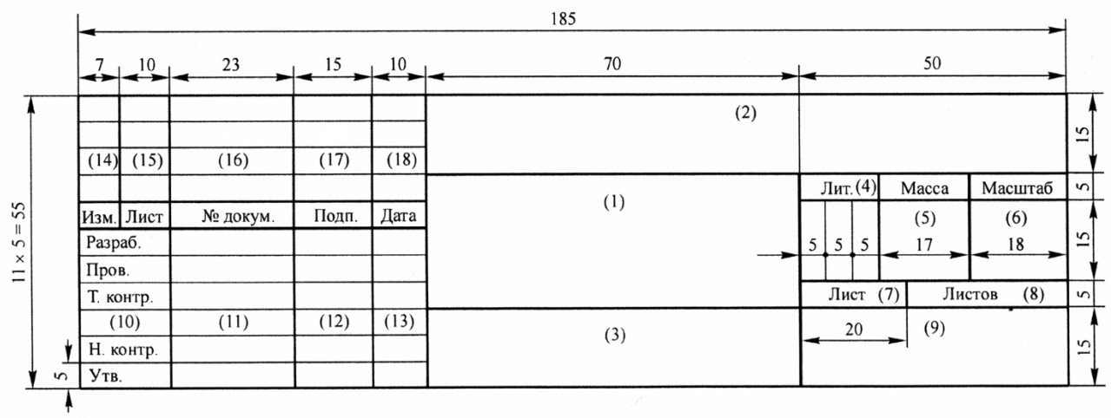
Рисунок 17 — Основная надпись графической части
Наименование изделия записывают в именительном падеже единственного числа.
На сборочном чертеже все составные части сборочной единицы нумеруют в соответствии с номерами позиций, указанными в спецификации этой сборочной единицы. Номера позиций наносят на полках линий-выносок, проводимых от изображений составных частей.
Спецификацию составляют на отдельных листах на каждую сборочную единицу, комплекс и комплект.
В спецификацию вносят составные части, входящие в специфицируемое изделие, а также конструкторские документы, относящиеся к этому изделию и к его неспецифицируемым составным частям.
Спецификация оформляется в соответствии с требованиями ГОСТ 2.106-96.
Изображение изделия на чертеже выполняется в масштабе, установленном ГОСТ 2.302-68 (таблица 7).
Таблица 7 — Масштабы
Масштабы уменьшения | 1:2; 1:2,5; 1:4; 1:5; 1:10; 1:15; 1:20; 1:25; 1:40; 1:50;  1:75; 1:100; 1:200; 1:400; 1:500; 1:800; 1:1000
Натуральная величина | 1:1
Масштабы увеличения | 2:1; 2,5:1; 4:1; 5:1; 10:1; 20:1; 40:1; 50:1; 100:1
Размеры на чертеже расставляются по ГОСТ 2.307-201.
Рисунок 18 — Рамка чертежа (отступы: справа,
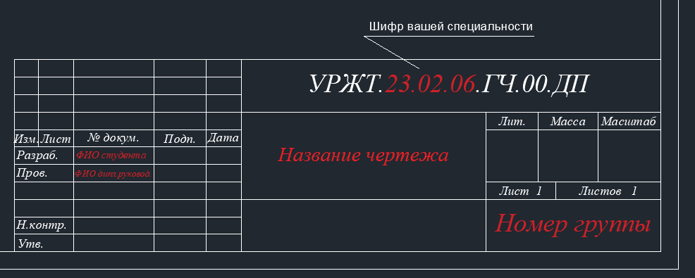
снизу, сверху – 5 мм, слева – 20 мм)
Рисунок 19 — Пример оформления штампа чертежа
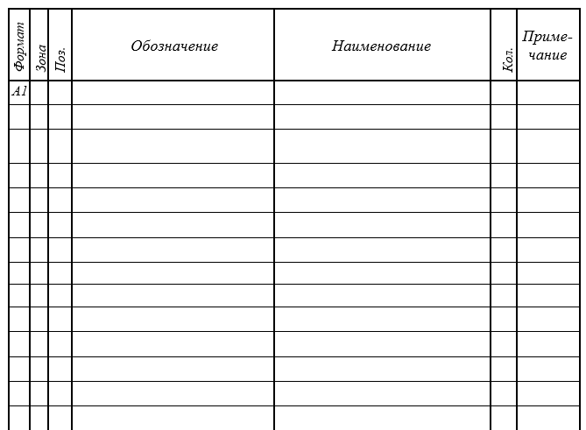
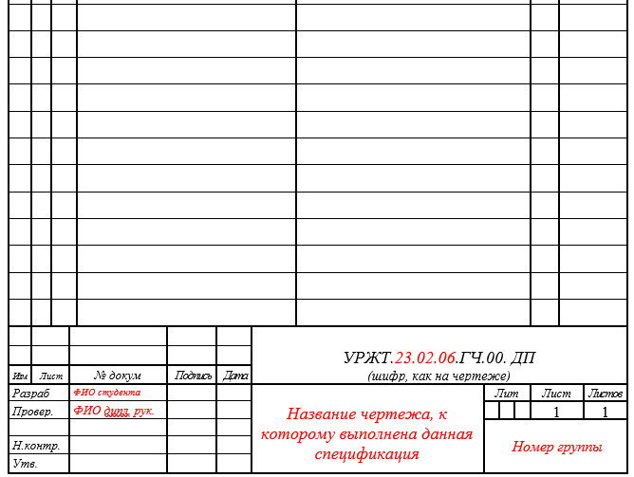
Рисунок 20 — Пример оформления спецификации

7.2 Требования к оформлению плакатов
Плакат должен иметь пропорционально увеличенные по толщине типы линий, цифровые, буквенные обозначения и надписи. Указания о принадлежности плакатов к определенному дипломному проекту должны помещаться в правом нижнем углу их обратной стороны. Рамка на плакатах не делается.
Каждый плакат должен содержать:
- заголовок;
- изобразительную часть;
- условное цветное обозначение, применяемые для электрических, кинематических, гидравлических и других видов схем (спецификация к плакату не составляется, все обозначения на самом плакате);
- пояснительный текст, (при необходимости).
Наименование плаката должно быть дано в виде заголовка в верхней средней части плаката.
Заголовок плаката должен быть кратким и соответствовать содержанию плаката. Цветные оригиналы должны иметь достаточную резкость изображения, соответствующую цветопередачу воспроизводимого объекта и создавать впечатление объемности изображенных предметов.
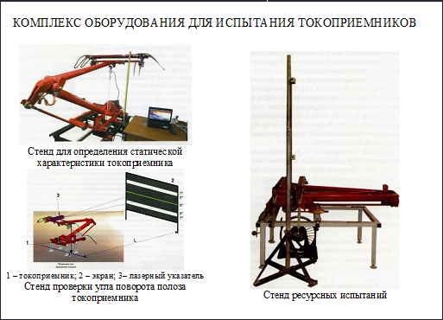

Рисунок 21 — Пример оформления лицевой стороны плаката
На обратной стороне рамки нет, только штамп (отступы 5 снизу, 5 справа).
Рисунок 22 — Обратная сторона плаката (отступы: справа, снизу – 5 мм)
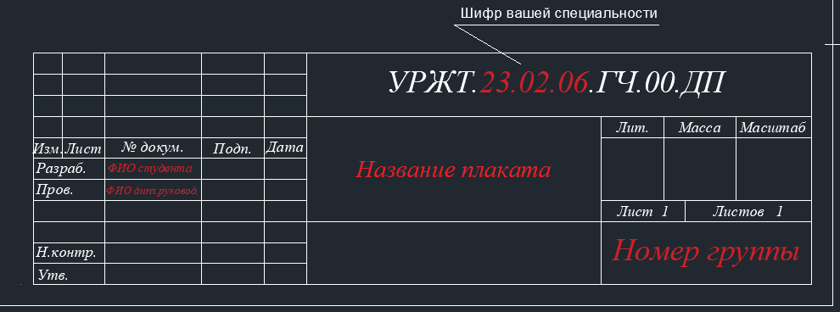
Рисунок 23 — Пример оформления штампа плаката

СПИСОК ЛИТЕРАТУРЫ
- ГОСТ 7.9−95 (ИСО 214−76). Система стандартов по информации, библиотечному и издательскому делу. Реферат и аннотация. Общие требования.
- ГОСТ Р 7.0.97-2016. Национальный стандарт Российской Федерации. Система стандартов по информации, библиотечному и издательскому делу. Организационно-распорядительная документация. Требования к оформлению документов
- ГОСТ 1.5−2001. Государственная система стандартизации РФ. Общие требования к построению, изложению, оформлению и содержанию стандартов.
- ГОСТ 2.105−95. Единая система конструкторской документации. Общие требования к текстовым документам.
- ГОСТ 2.106 – 96. Единая система конструкторской документации. Текстовые документы.
- ГОСТ 7.12–93. Межгосударственный стандарт. Система стандартов по информации, библиотечному и издательскому делу. Библиографическая запись. Сокращение слов на русском языке. Общие требования и правила.

ПРИЛОЖЕНИЕ А
Пример оформления индивидуального графика выполнения дипломной работы (дипломного проекта)
УТВЕРЖДЕНО:
Протоколом Методического
объединения от «__»______202_г.

ИНДИВИДУАЛЬНЫЙ ГРАФИК ВЫПОЛНЕНИЯ ДИПЛОМНОГО ПРОЕКТА

Студента _______ курса группы _____________ специальности____________________________________________________
(фамилия, имя, отчество)
Тема дипломного проекта: _____________________

№ п/п | Виды работ | Сроки разработки |  | Подпись студента | Подпись консультанта или руководителя
 |  | Дата выполнения | Дата сдачи
1. | Составление задания и содержания дипломного проекта
2. | Разработка введения и основной части ПЗ
3 | Выполнение экономических расчетов
4. | Разработка раздела по охране труда и ТБ, реферата
5. | 1 проверка проекта на нормоконтроль
6. | Проверка демонстрационного материала (графическая часть, презентация)
7. | Проверка дипломного проекта руководителем (отзыв)
8. | 2 проверка проекта на нормоконтроль
9. | Представление доклада для защиты и предварительная защита | не позднее, чем за 7 дней до защиты
10. | Сдача готового дипломного проекта с представлением доклада для защиты | не позднее, чем за 10 дней до защиты
Индивидуальный график получен: _________________ (подпись студента)
_____________________________________________«______»________20__г. (Ф.И.О.)
Руководитель дипломного проекта___________________________________
(подпись) (Ф.И.О.)
ПРИЛОЖЕНИЕ Б
Пример оформления титульного листа дипломной работы (дипломного проекта)
МИНИСТЕРСТВО ОБРАЗОВАНИЯ И МОЛОДЕЖНОЙ ПОЛИТИКИ СВЕРДЛОВСКОЙ ОБЛАСТИ

государственное автономное профессиональное образовательное учреждение Свердловской области «Уральский железнодорожный техникум»
(ГАПОУ СО «Уральский железнодорожный техникум»,
ГАПОУ СО «УрЖТ»)

Допустить к защите
заместитель директора по
учебной работе
_______ (________________),
«___» _______________ 20__ г.

СОВЕРШЕНСТВОВАНИЕ ТЕХНОЛОГИИ РЕМОНТА И ОБСЛУЖИВАНИЯ ИНДИВИДУАЛЬНЫХ ЭЛЕКТРОМАГНИТНЫХ КОНТАКТОРОВ ЭЛЕКТРОВОЗОВ ПОСТОЯННОГО ТОКА
Пояснительная записка к дипломному проекту
УРЖТ.23.02.06.ПЗ.00.ДП

Руководитель проекта
_______________ (Карандашев В. Н.)
«___» __________________ 20__ г.
Консультант по экономической части
_______________ (Зорков М. С.)
«___» __________________ 20__ г.
Консультант по охране труда
_______________ (Купцова С. Н.)
«___» __________________ 20__ г.
Нормоконтроль
_______________ (Поморцева Д. Е.)
«___» __________________ 20__ г.
Разработал
_______________ (Ярин А. М.)
«___» __________________ 20__ г.

ПРИЛОЖЕНИЕ В
Форма задания на дипломную работу (дипломный проект)
МИНИСТЕРСТВО ОБРАЗОВАНИЯ И МОЛОДЕЖНОЙ ПОЛИТИКИ СВЕРДЛОВСКОЙ ОБЛАСТИ

государственное автономное профессиональное образовательное учреждение Свердловской области «Уральский железнодорожный техникум»
(ГАПОУ СО «Уральский железнодорожный техникум»,
ГАПОУ СО «УрЖТ»)

УТВЕРЖДЕНО
заместителем директора по
учебной работе
__________/__________________
«___» _______________20__ г.

Задание
на дипломный проект обучающегося _____ курса группы __________________________________________________________________
специальности________________________________________________________________________________________________________________________
__________________________________________________________________
(фамилия, имя, отчество)
1. Тема дипломного проекта:
______________________________________________________________________________________________________________________________________________________________________________________________________
2. Исходные данные для проектирования:
______________________________________________________________________________________________________________________________________________________________________________________________________
3. Краткое содержание пояснительной записки
______________________________________________________________________________________________________________________________________________________________________________________________________
4. Перечень графического материала (с указанием обязательных чертежей)
1)_________________________________________________________________
2)_________________________________________________________________
3)_________________________________________________________________

Дата выдачи задания «____» __________________________20___ г.
Срок сдачи проекта «____» ___________________________20___ г.
Руководитель дипломного проекта __________ (________________)
Задание получил: _______________ «____» _______________20___ г.
ПРИЛОЖЕНИЕ Г
Форма отзыва о качестве дипломной работы (дипломного проекта)
МИНИСТЕРСТВО ОБРАЗОВАНИЯ И МОЛОДЕЖНОЙ ПОЛИТИКИ СВЕРДЛОВСКОЙ ОБЛАСТИ

государственное автономное профессиональное образовательное учреждение Свердловской области «Уральский железнодорожный техникум»
(ГАПОУ СО «Уральский железнодорожный техникум»,
ГАПОУ СО «УрЖТ»)

ОТЗЫВ
о качестве дипломного проекта обучающегося _____ курса группы ________
специальности_____________________________________________________
__________________________________________________________________
(фамилия, имя, отчество)
Тема дипломного проекта:
__________________________________________________________________
__________________________________________________________________
Актуальность и значимость темы______________________________________ __________________________________________________________________
__________________________________________________________________
Полнота обзора темы _______________________________________________
__________________________________________________________________
__________________________________________________________________
Оценка качества выполнения дипломного проекта (самостоятельность, ответственность, умение применять теоретические знания в практической деятельности, степень выполнения и т. д.) ______________________________
____________________________________________________________________________________________________________________________________
Теоретическая и практическая значимость дипломного проекта ____________________________________________________________________________________________________________________________________
Отзыв о дипломном проекте в целом и о её соответствии требованиям ФГОС по данной специальности __________________________
____________________________________________________________________________________________________________________________________
Место работы и должность руководителя ______________________________
__________________________________________________________________
Фамилия, имя, отчество _____________________________________________
«___» _________ 20___ г. Подпись____________
С отзывом ознакомлен ______________________________

ПРИЛОЖЕНИЕ Д
Пример оформления списка литературы
Описание ФЗ | Федеральный закон от 15.12.2001 N 167-ФЗ «Об обязательном пенсионном страховании в Российской Федерации» (ред. от 11.12.2018) // СЗ РФ. – 2001. Ст. 2
Описание кодексов | Трудовой кодекс РФ. «Правила по охране труда в хозяйстве перевозок ОАО "РЖД"» [Текст] ПОТ РЖД-4100612-ЦД-039-2013
Описание Правил | Правила по охране труда при содержании и ремонте железнодорожного пути и сооружений ПОТ РО-32-ЦП-652-99 от 24.02.99г. -112с. .
Описание стандартов | ГОСТ 7.53–2001. Издания. Международная стандартная нумерация книг [Текст]. – М.: Изд-во стандартов, 2002. – 3 с.  ГОСТ 12.4.103-83. Издания. «ССБТ. Одежда специальная, СИЗ ног и рук». М.: ИПК Издательство стандартов, 2003.-7с.
Описание СанПиНов | Санитарно-эпидемиологические правила и нормативы СанПиН 2.2.2/2.4.1340-03"Гигиенические требования к персональным электронно-вычислительным машинам и организации работы." [Текст], утвержденные Главным государственным санитарным врачом Российской Федерации 30.06.03 г. №118 (с изменениями на 21.06.16 г.) – 56 с.
Описание руководств | Руководство операторам по управлению устройствами на механизированных и автоматизированных сортировочных горках (введено в действие с 01.09.2007 распоряжением ОАО «РЖД» от 24.07.2007 № 1378р) [Текст] – 2007. – 55 с.
Описание инструкций | Инструкция по настройке и работе со сканерами. «Описание режима корректировки НЛП с дополнительными отметками и их взаимодействие с технологией штрих-кодов», [Текст] ООО «ЦИТ Транс М» - 2017. – 31 с.
Описание приказов | Приказ Минздравсоцразвития РФ «Типовые нормы бесплатной выдачи сертифицированных специальной одежды, специальной обуви и других средств индивидуальной защиты работникам железнодорожного транспорта Российской Федерации, занятым на работах с вредными и (или) опасными условиями труда, а также на работах, выполняемых в особых температурных условиях или связанных с загрязнением» от 22.10.2008 № 582н (ред. от 20.02.2014) – 213 с.
Описание распоряжений (актов) | Распоряжение ОАО «РЖД» № 2631р «об утверждении правил «Критерии оценки профессиональных рисков работников ОАО «РЖД», непосредственно связанных с движением поездов» [Текст] от 21.12.2009 – 22 с.
Описание книги одного автора | Ратина Г.С. Информационная система для управления перевозочным процессом [Текст] / Г.С. Ратина. - М.: Транспорт, 2002. – 246 с.
Описание книги двух и более авторов | Аветикян М. А. Станционный технологический центр: справочник [Текст] / М. А. Аветикян, А.Ф. Полукаров, А.М. Фефелов. – М: Транспорт, 2004. – 128 с.
Описание электронного источника | АО НИИАС «РЖД» [Электронный ресурс]. Режим доступа http://www.vniias.ru/ksau-sp Дата обращения 13.05.2019

ПРИЛОЖЕНИЕ Е
Форма рецензии на дипломный проект

МИНИСТЕРСТВО ОБРАЗОВАНИЯ И МОЛОДЕЖНОЙ ПОЛИТИКИ СВЕРДЛОВСКОЙ ОБЛАСТИ

государственное автономное профессиональное образовательное учреждение Свердловской области «Уральский железнодорожный техникум»
(ГАПОУ СО «Уральский железнодорожный техникум»,
ГАПОУ СО «УрЖТ»)

РЕЦЕНЗИЯ

на дипломный проект обучающегося _____ курса группы________________________________
специальности________________________________________________________________ ____________________________________________________________________________

____________________________________________________________________________
(фамилия, имя, отчество)
Тема дипломного проекта:
____________________________________________________________________________
____________________________________________________________________________

Заключение о соответствии дипломного проекта заданию
____________________________________________________________________________
____________________________________________________________________________
____________________________________________________________________________

Оценка качества выполнения каждого раздела дипломного проекта
___________________________________________________________________________
___________________________________________________________________________
___________________________________________________________________________

Теоретическая и практическая значимость в дипломного проекта (оценка степени разработки новых вопросов, оригинальности решений)
__________________________________________________________________________________________________________________________________________________________
Общий вывод по работе и оценка по пятибалльной системе
___________________________________________________________________________
___________________________________________________________________________

Замечания и вопросы по дипломному проекту
___________________________________________________________________________
___________________________________________________________________________

Место работы и должность рецензента _________________________________________

Фамилия, имя, отчество ________________________________________________
«___» ____________ 20 г. Подпись _____________________
ПРИЛОЖЕНИЕ Ж
Пример оформления реферата дипломного проекта

Реферат

Дипломный проект содержит 60 страниц, 8 рисунков, 6 таблиц, 10 источников литературы, 1 приложение.
Тема: Совершенствование работы сортировочной станции «А».
Объектом исследования является сортировочная станция «А».
В дипломном проекте поставлена цель: изучение перерабатывающей способности станции «А» и разработка предложений её усовершенствования на основе внедрения информационных технологий.
В процессе работы проведен анализ технической оснащенности и технологии работы станции «А».
В результате выполненной работы разработаны предложения по совершенствованию работы станции «А» с применением эффективных технологий. Для эффективной деятельности работы станции применены соответствующие требования безопасности движения.

ПРИЛОЖЕНИЕ З
Пример оформления содержания дипломного проекта
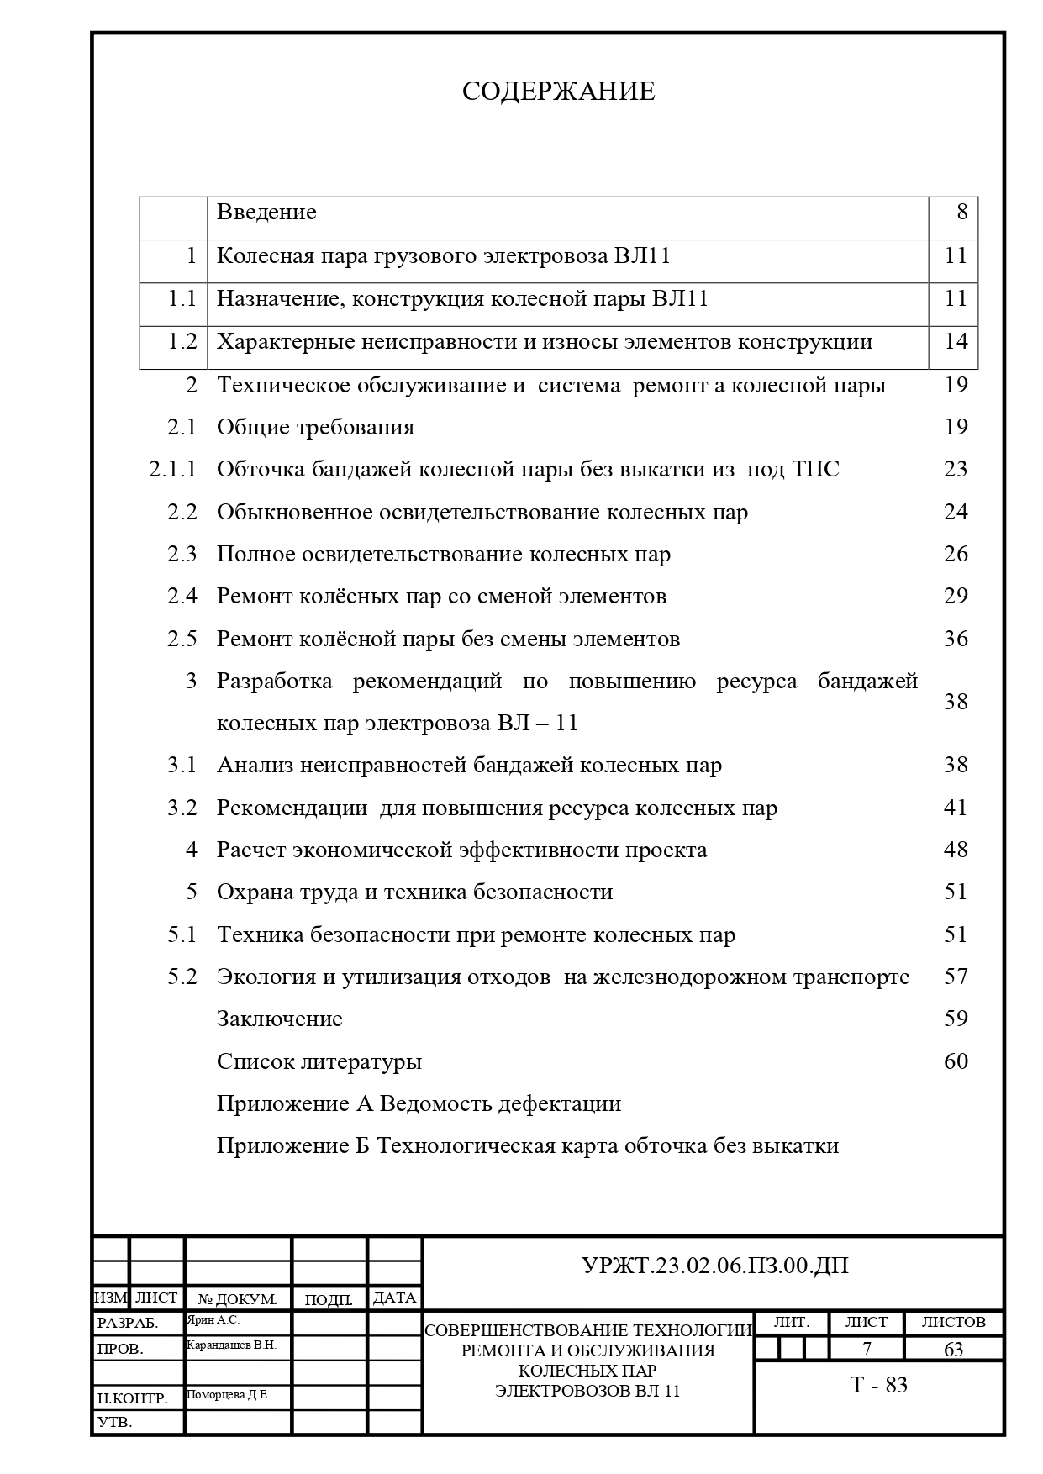

Таблица на листе СОДЕРЖАНИЕ оформляется не видимая – на экране видны только линии сетки

